Был великий День Победы
Много лет тому назад,
День Победы помнят деды
Знает каждый из ребят.
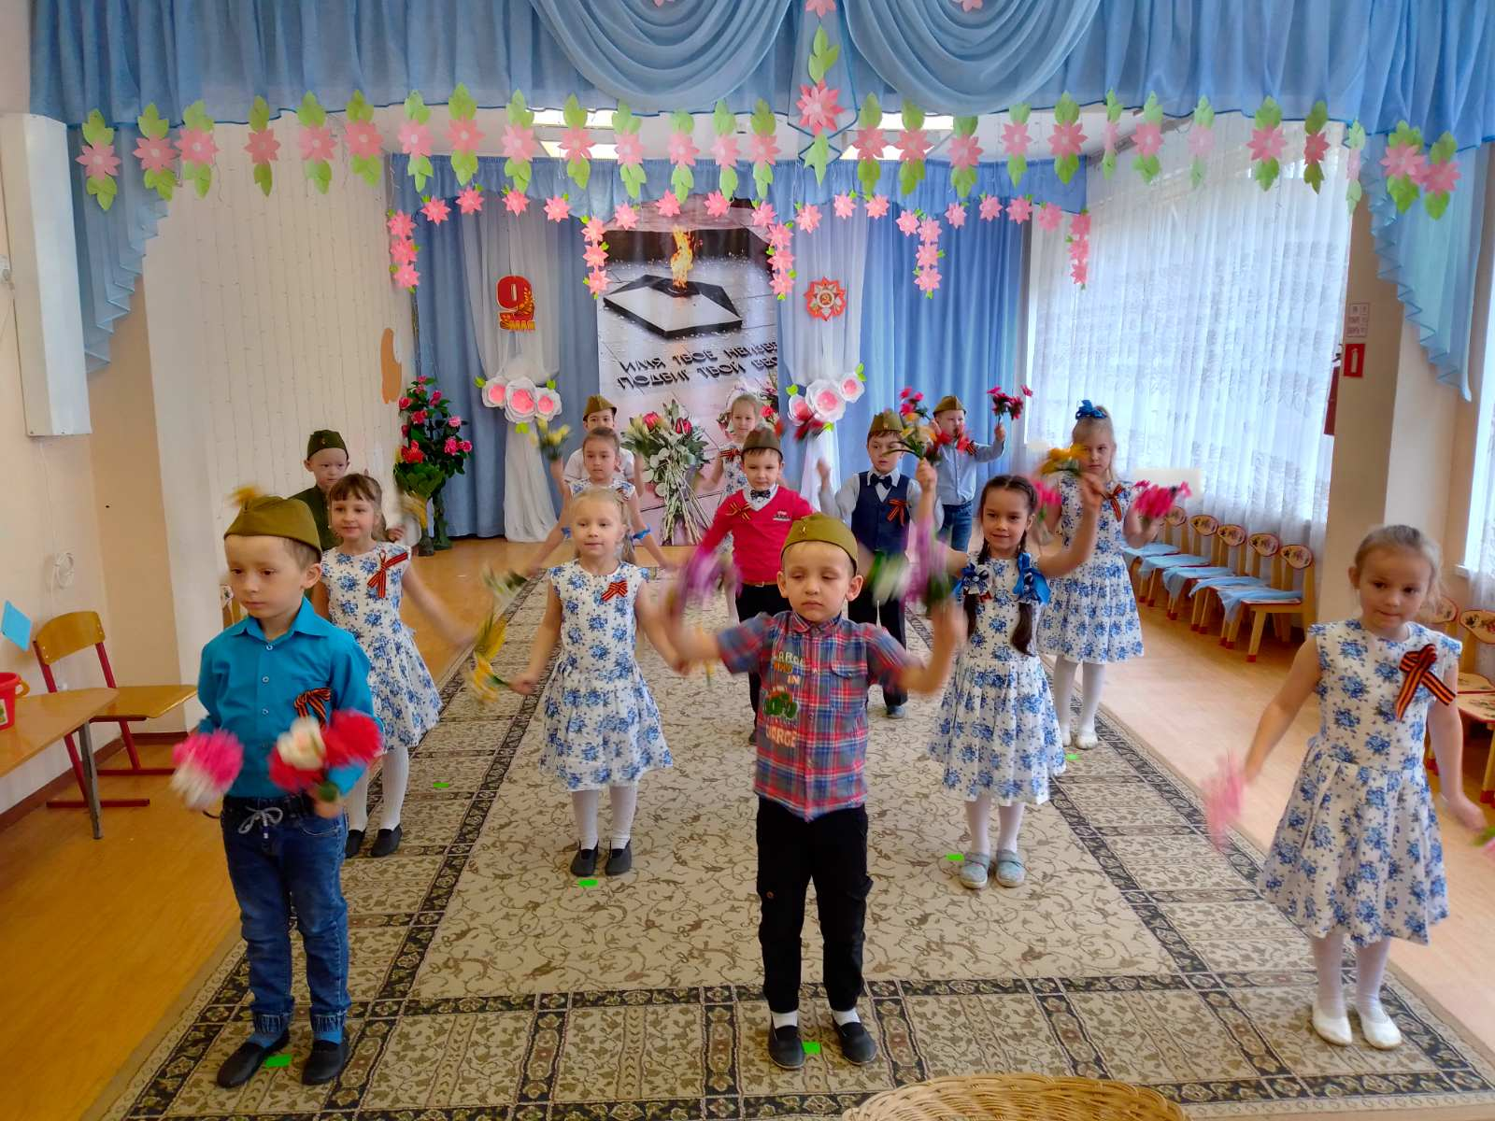

Победа! Победа! Победа!
Проносится весть по стране,
Конец испытаньям и бедам,
Конец долголетней войне.
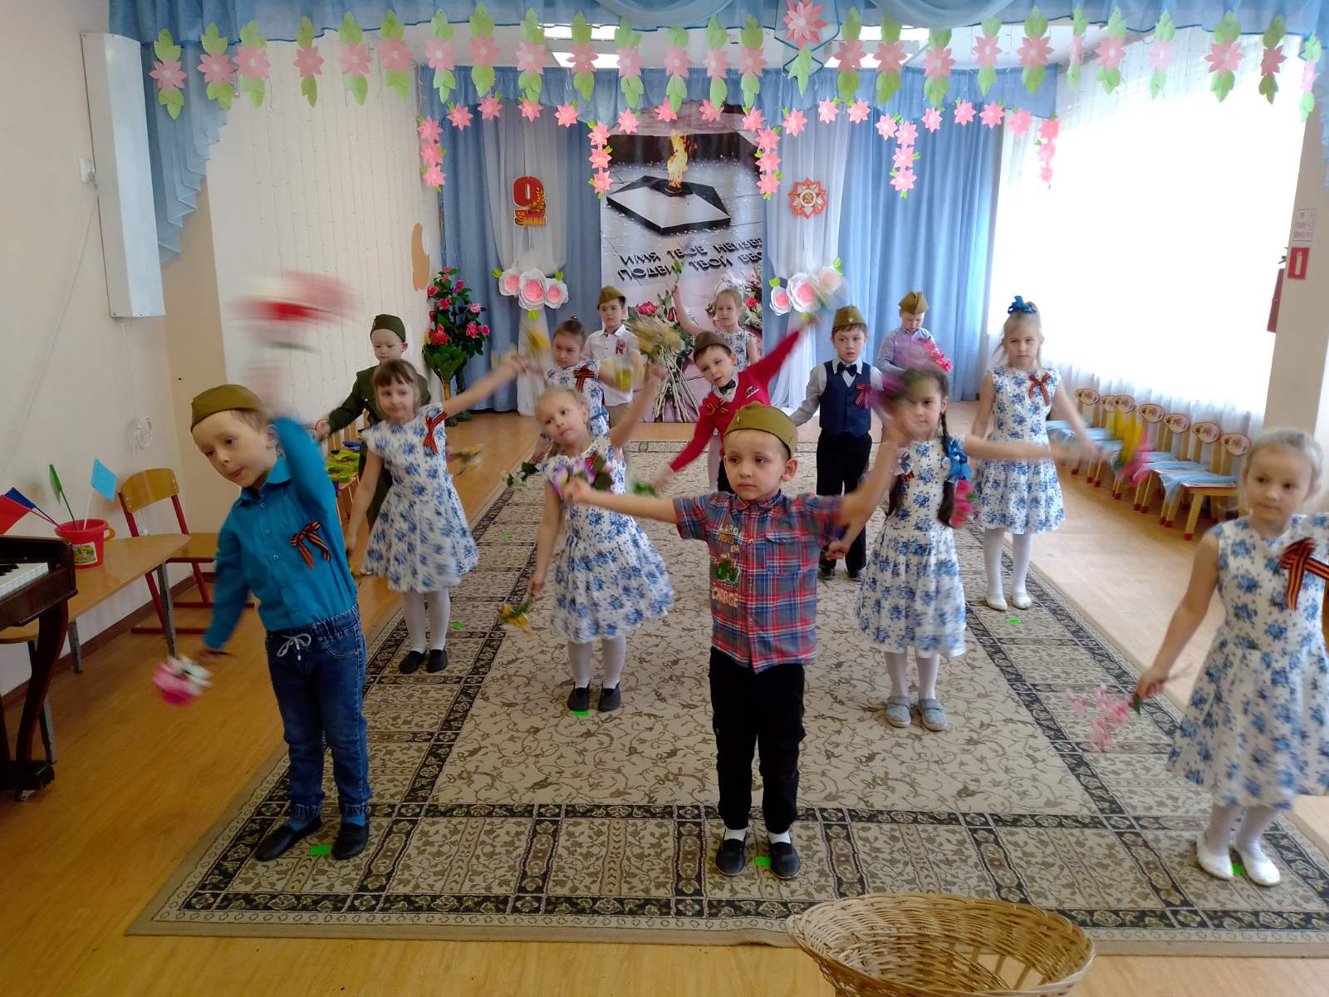

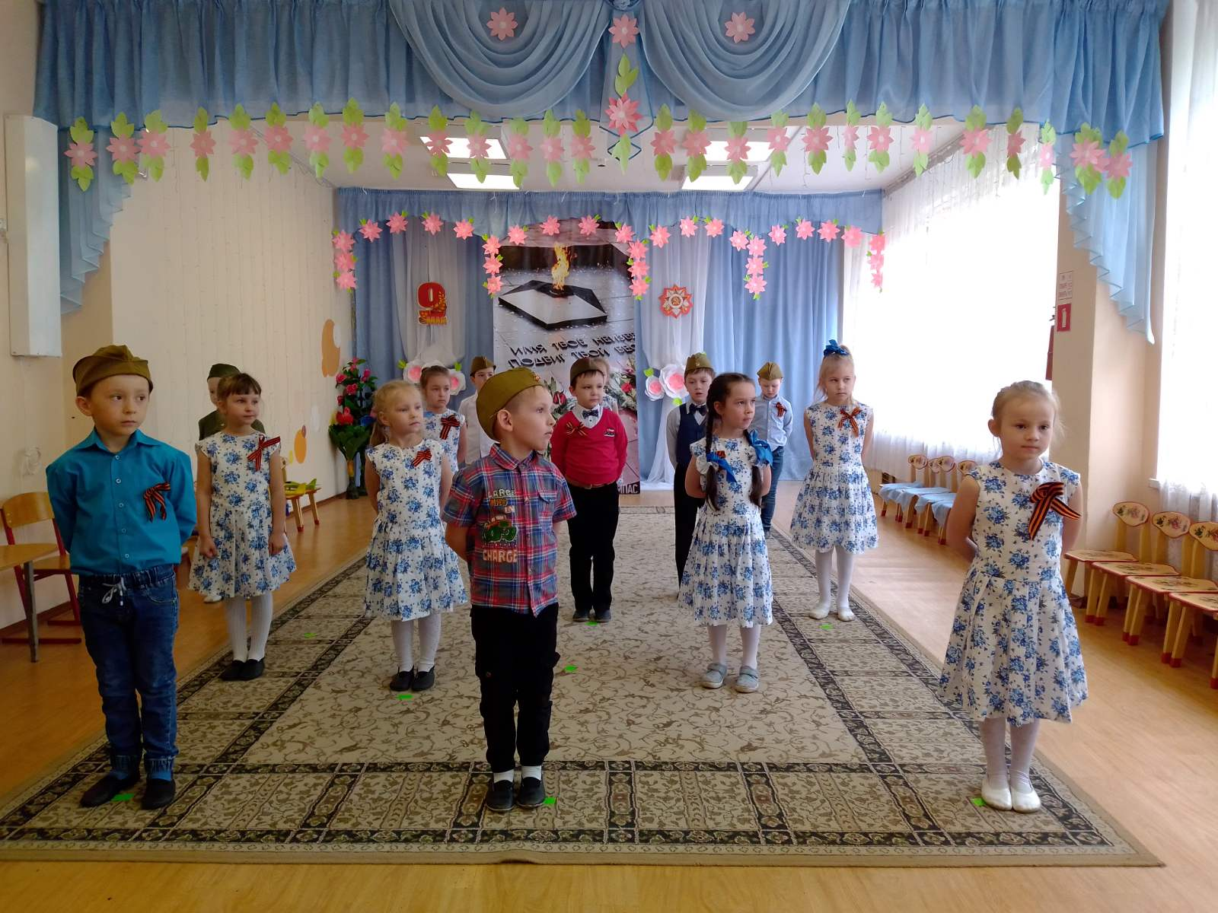

Нам нужен мир — тебе и мне,
И всем на свете детям.
Ведь должен мирным быть рассвет,
Который завтра встретим.

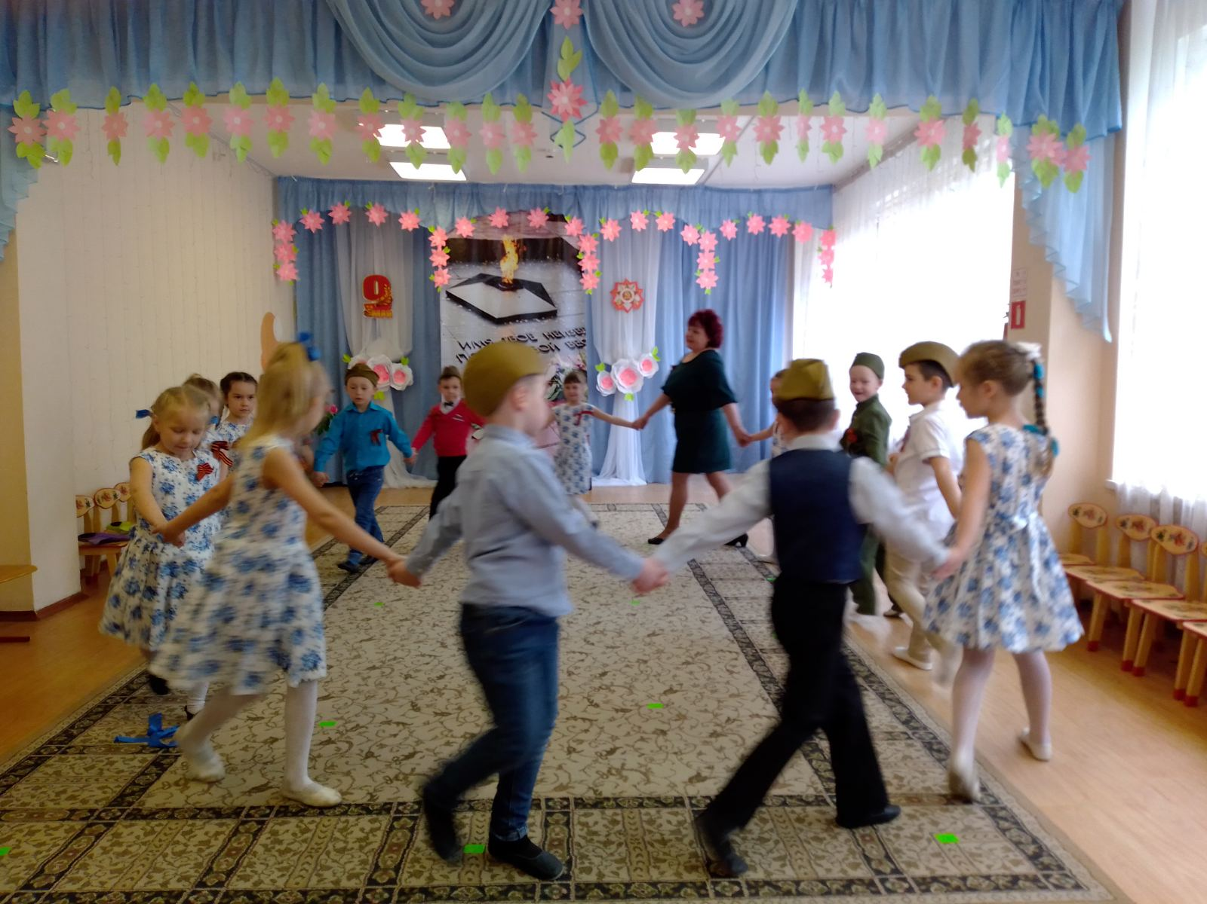

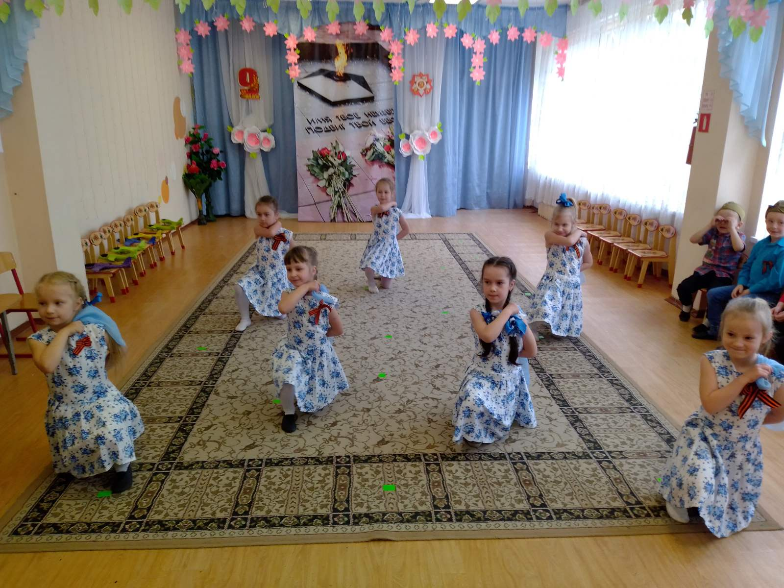
Немалые испытания в те суровые годы легли на плечи наших женщин, которые помогали одерживать победу на поле боя и в тылу.
Всем женщинам-ветеранам войны и труженицам тыла посвящается этот танец.
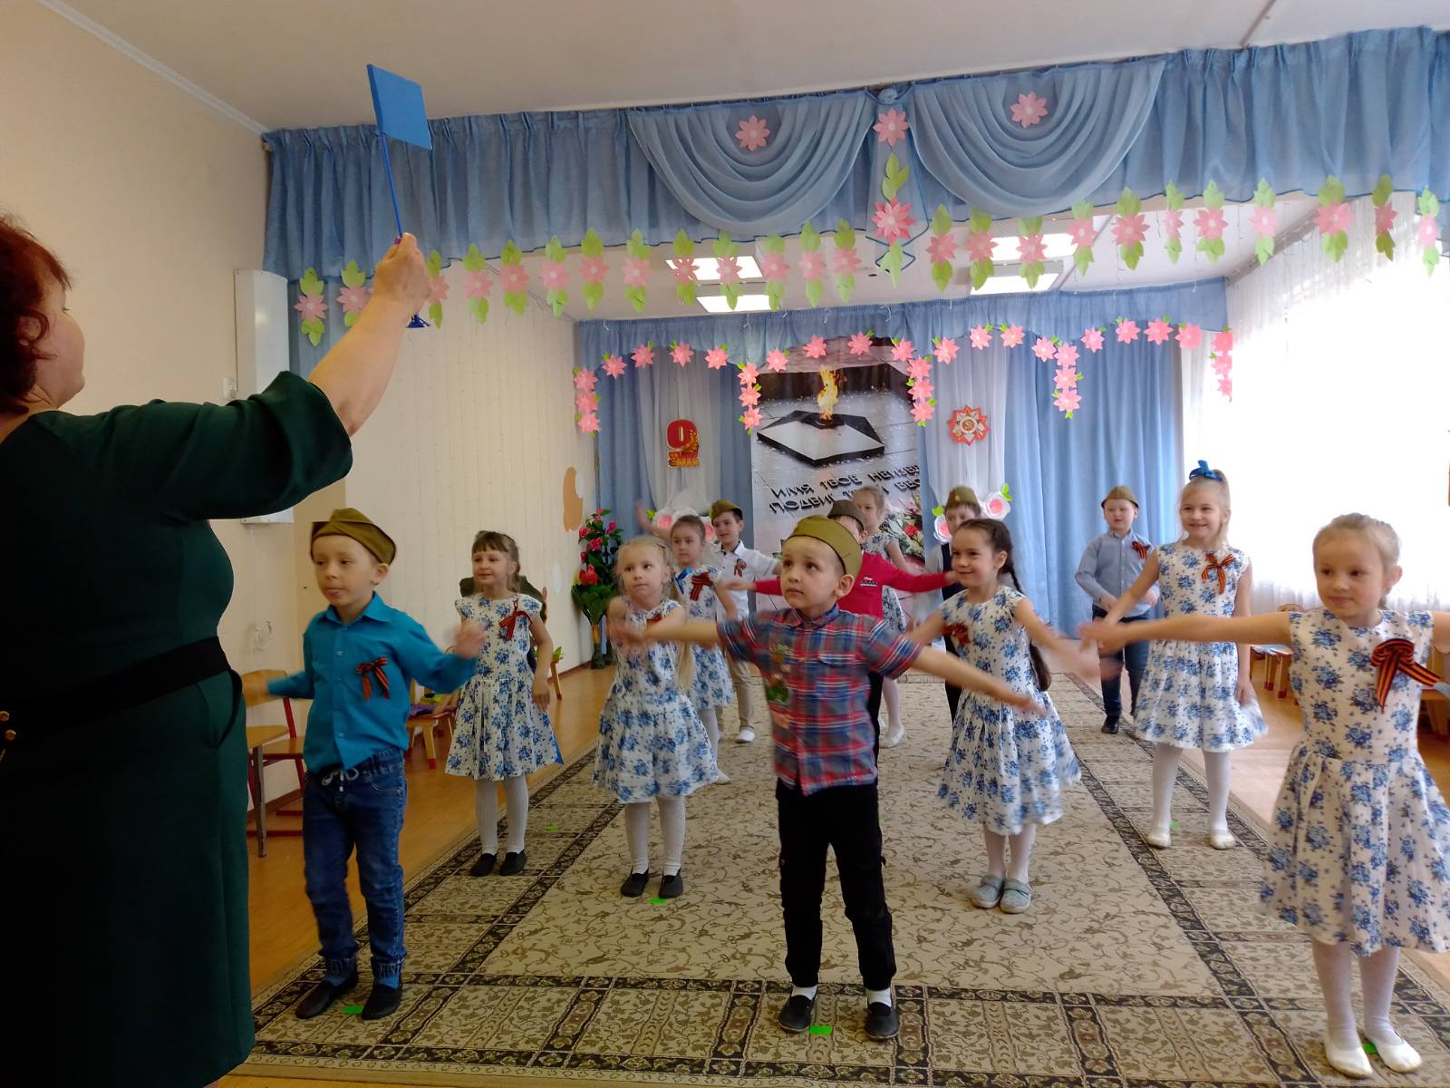
Нынче с самого утра
Веселится детвора.
Раз, два, три. Четыре пять
Начинаем мы играть!..
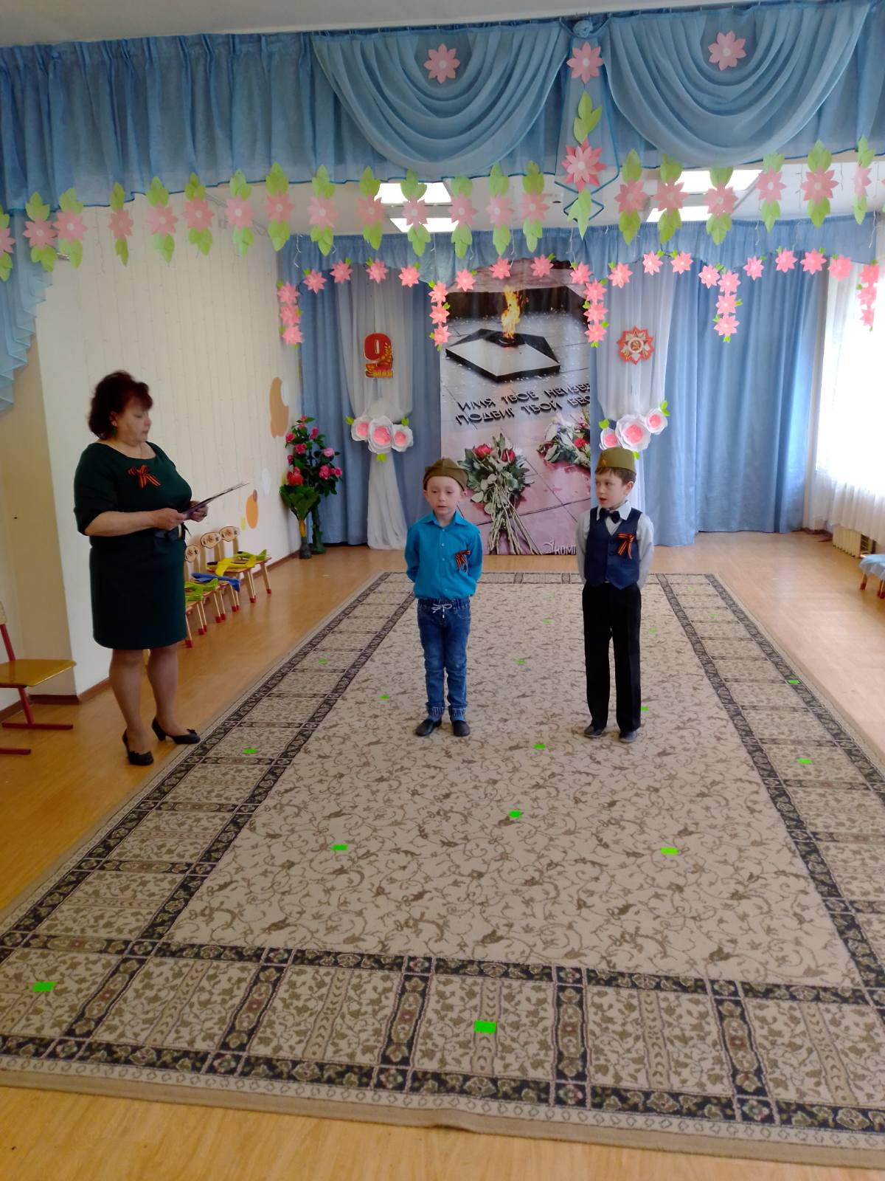

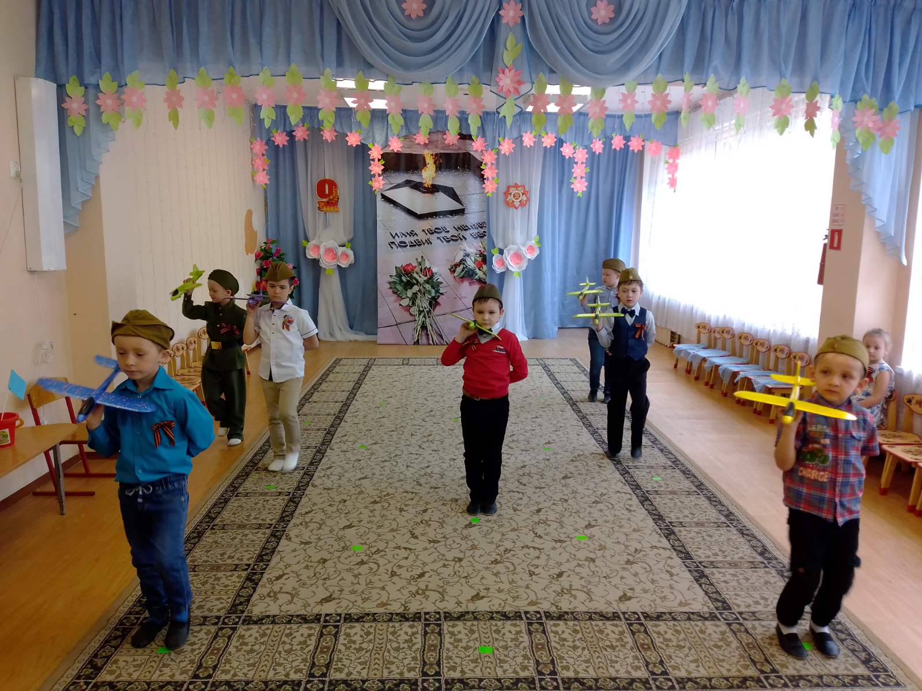
Лётчик знает своё дело,
В небе водит самолёт.
Над землёй летит он смело,
Совершая перелёт.
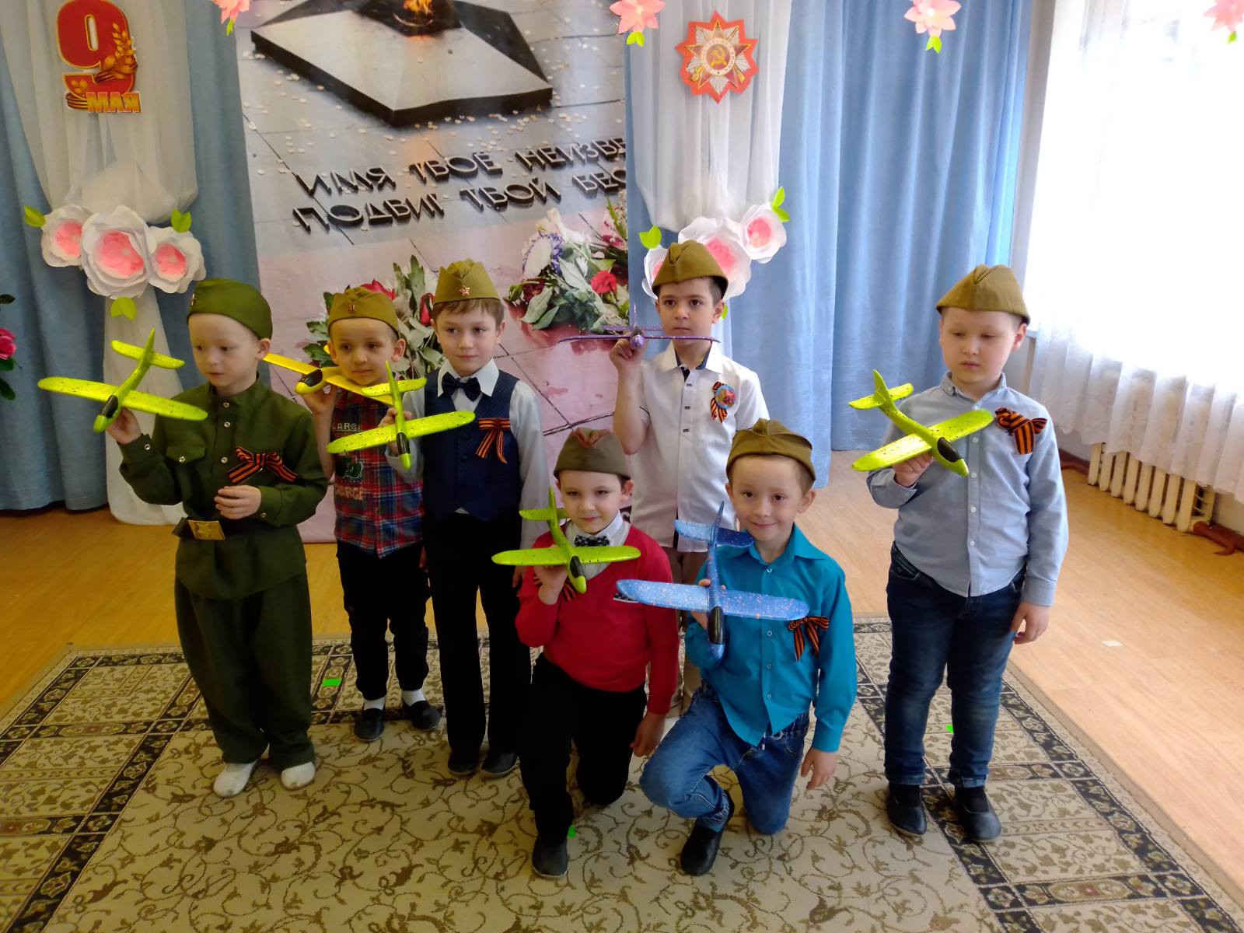
Управляет летчик в небе,
Самолетами легко!
И парит он словно лебедь,
Высоко и далеко

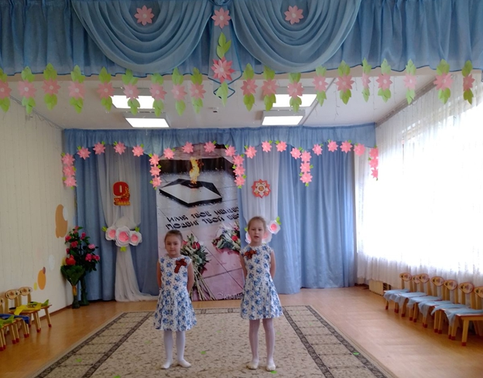

Я буду рад... Я буду рад...
И все мы будем рады...
Когда исчезнут на земле
Все пули и снаряды!

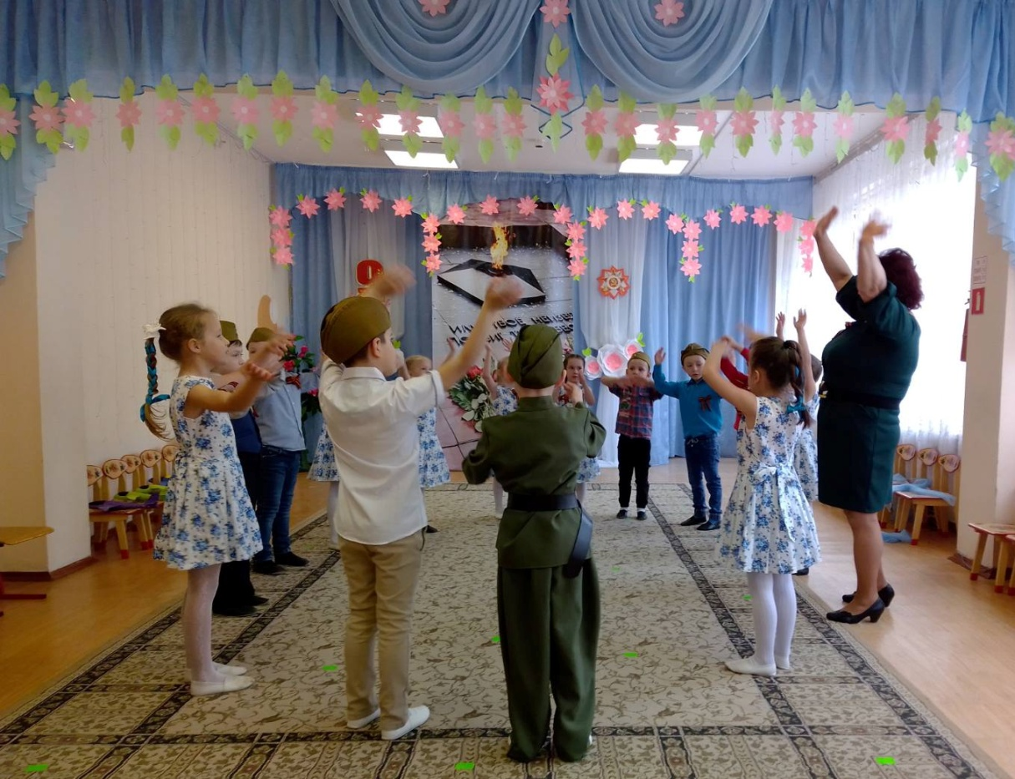

Но в сердцах всех людей в нашей стране всегда будет жить память и гордость за тех, кому мы обязаны миру и спокойствию.
С праздником вас, дорогие дети и взрослые!
С днем Победы!





